**TƯ LIỆU DẠY HỌC MÔN MĨ THUẬT 4**

***CHỦ ĐỀ 4: VẺ ĐẸP TRONG CUỘC SỐNG***

***Tranh các bước thực hiện sản phẩm***

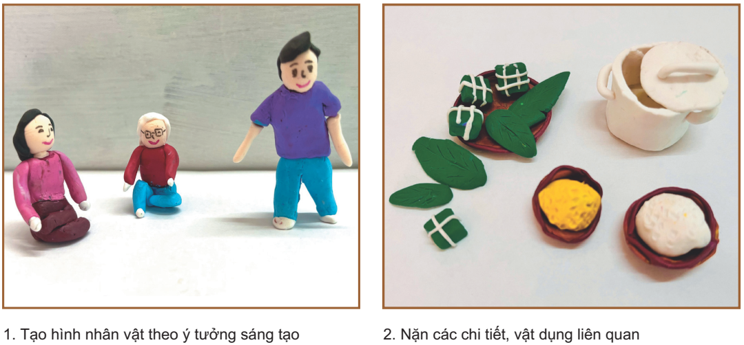

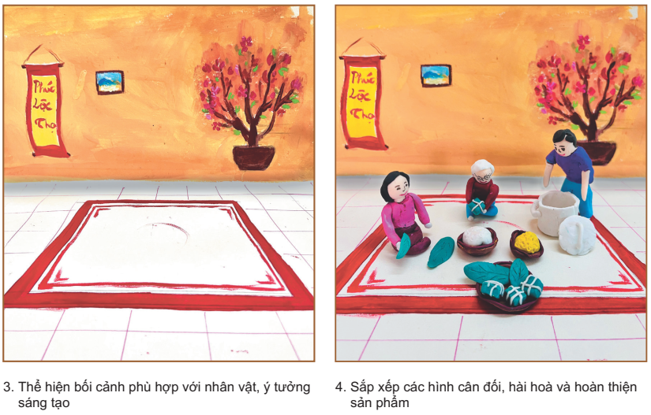

***Các bước tạo sản phẩm***

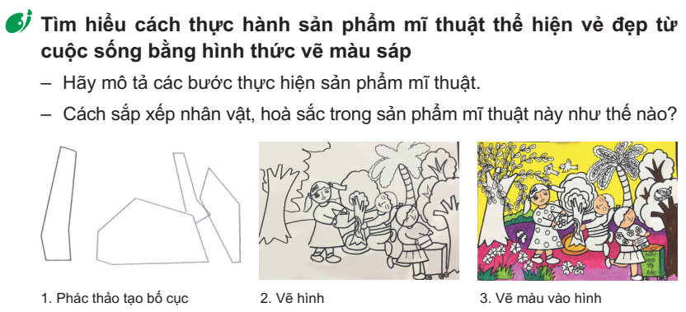

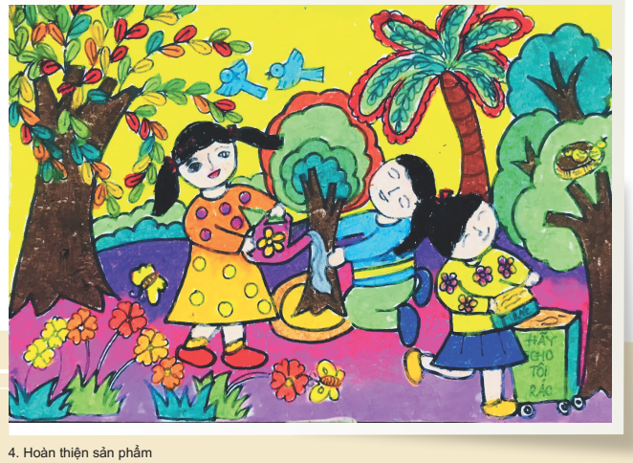

***Tranh tham khảo***

